Федеральное государственное автономное образовательное учреждение высшего образования «Казанский (Приволжский) федеральный университет»

ПРОЕКТНАЯ РАБОТА

По дисциплине:

«Разработка приложений на C#»

Тема: «Список рекомендаций»

|  | **Студенты:** Нужин В.Ю., Лещенко И.Ф., Бикмансуров Д.Р.  **Руководители**: Фадеева Е.В., Латыпова Д.С. |
| --- | --- |
|  |  |
|  |  |

Казань, 2024

**1. Userstory:** Я, как пользователь приложения, хочу, чтобы имелась возможность отправить список рекомендаций мне на почту.

**2. Пользователи:** Непосредственно обычные пользователи приложения

**3. Место:** Страница с рекомендациями

**4. Задачи:**

4.1 Добавить кнопку «Отправить на почту» на странице со списком рекомендаций

4.2 Производить процедуру отправки списка рекомендаций с именами и возрастом других пользователей на почту пользователя при нажатии на кнопку «Отправить на почту» на странице со списком рекомендаций в формате: Иванов Иван Иванович 30 лет - email@gmail.com

**5. Техническое задание**

5.1 На экран "Рекомендации" добавить кнопку "Отправить на почту" с конкой ісоn-1 (рис.1, рис.2).

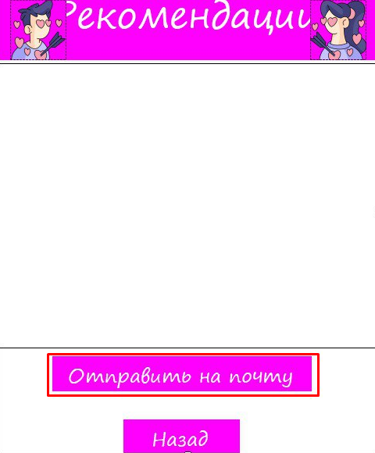рис.1

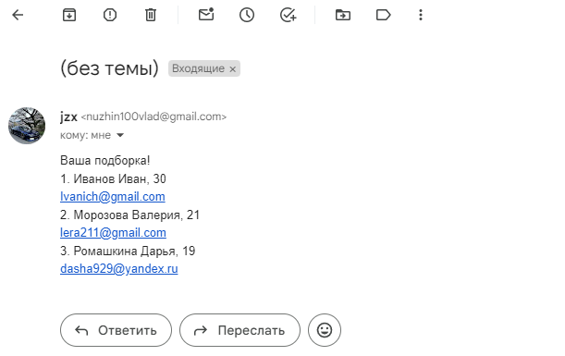рис.2

**1. Userstory:** Я, как пользователь приложения, хочу, чтобы имелась возможность производить авторизацию в приложение через такой сервис как ВКонтакте.

**2. Пользователи:** Непосредственно обычные пользователи приложения

**3. Место:** Страница с авторизацией в приложение

**4. Задачи:**

4.1 Добавить кнопку «Войти через ВК» на странице с авторизацией в приложение

4.2 Производить процедуру авторизации пользователя при нажатии на кнопку «Зарегистрироваться через ВК» на странице с авторизацией в приложение

**5. Техническое задание**

5.1 На экран "Вход" добавить кнопки «Зарегистрироваться через ВК» с иконкой ісоn-2, icon-3 (рис.3, рис.4).

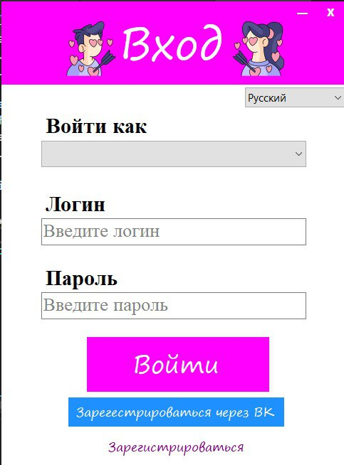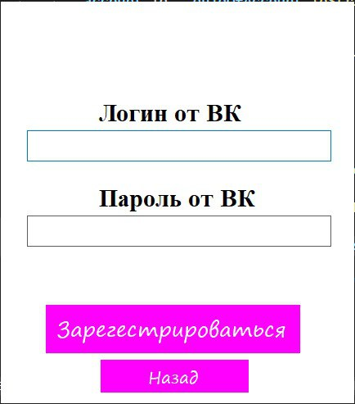рис.4

рис.3

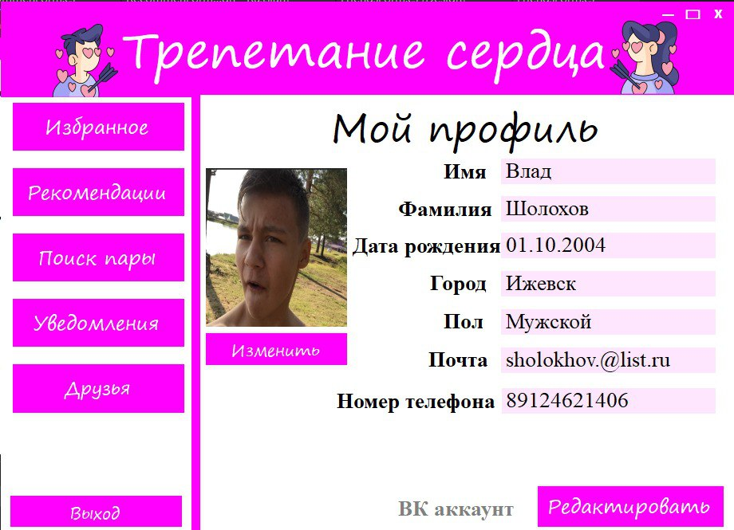рис.5

**1. Userstory:** Я, как пользователь приложения, хочу, чтобы приложение адаптивно масштабировалось под размер моего монитора.

**2. Пользователи:** Все пользователи приложения

**3. Место:** Все окна приложения, кроме окна авторизации

**4. Задачи:**

4.1 Настроить элементы управления под адаптивное масштабирование экрана для всех пользователей

**5. Техническое задание**

5.1 Для всех окон приложения кроме окна авторизации реализовать и настроить адаптивное масштабирование под любой экран/монитор (рис.6).

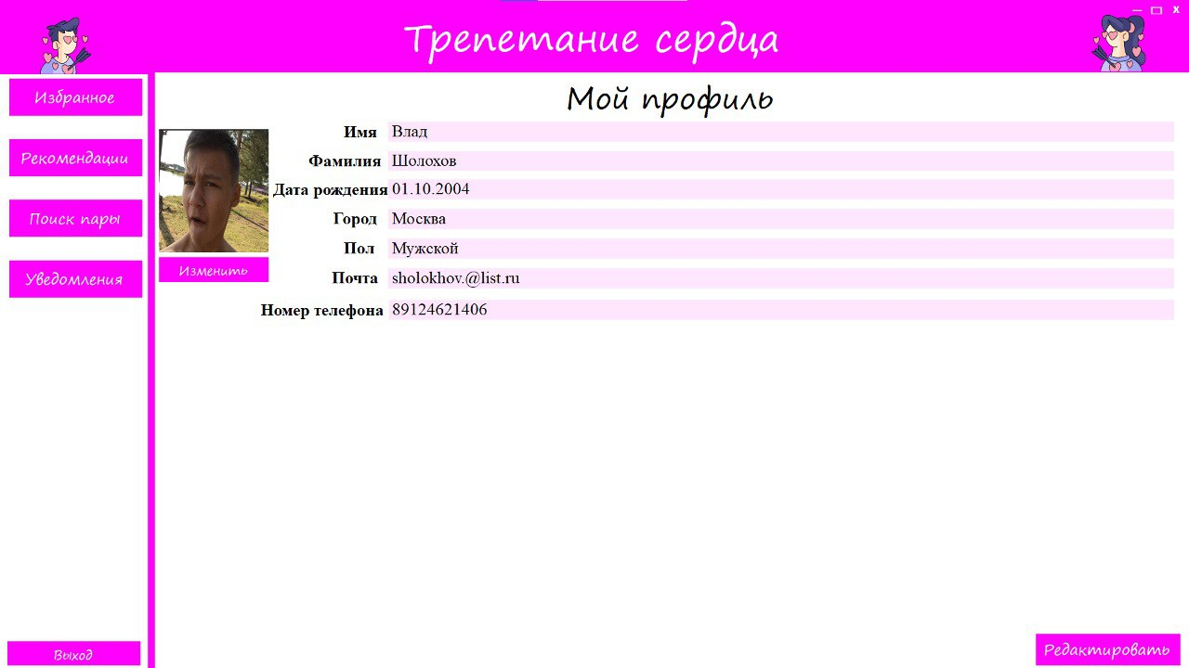рис.6

**1. Userstory:** Как пользователь, я хочу, чтобы имелась возможность сравнивать своих избранных с избранными других пользователей, которых я добавил в друзья и видеть это в совпадениях

**2. Пользователи:** Непосредственно обычные пользователи приложения

**3. Место:** Страница с совпадениями

**4. Задачи:**

4.1 Создать и реализовать систему друзей, добавить окна, такие как: “Друзья”, “Общее”, добавить 2 кнопки в главном меню пользователя, такие как: “Друзья”, “Общее”

4.2 Настроить связь между базой данных и добавленными окнами

**5. Техническое задание**

5.1 Добавить окна, такие как: “Друзья”, “Общее”, добавить 2 кнопки в главном меню пользователя, такие как: “Друзья”, “Общее” (рис.7,рис.8)

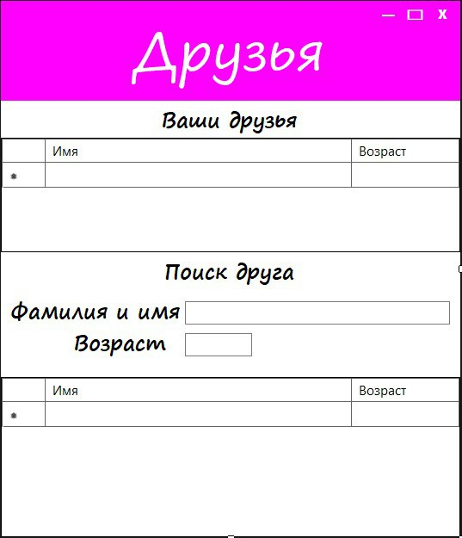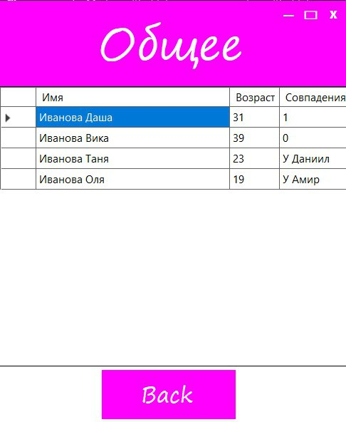

рис.7 рис.8